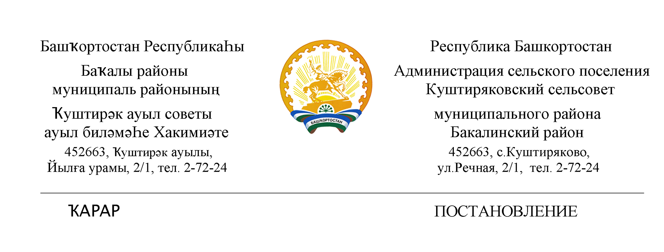
25 июль 2022 й № 34 25 июля 2022 г

Об аннулировании сведений об адресах в
государственном адресном реестре

Руководствуясь Федеральным законом от 06.10.2003 № 131-ФЗ "Об общих принципах организации местного самоуправления в Российской Федерации", Федеральным законом от 28.12.2013 № 443-ФЗ "О федеральной информационной адресной системе и о внесении изменений в Федеральный закон "Об общих принципах организации местного самоуправления в Российской Федерации", Постановление Правительства РФ от 22.05.2015 № 492 "О составе сведений об адресах, размещаемых в государственном адресном реестре, порядке межведомственного информационного взаимодействия при ведении государственного адресного реестра, о внесении изменений и признании утратившими силу некоторых актов Правительства Российской Федерации" по результатам инвентаризации сведений, содержащихся в государственном адресном реестре (ГАР), выявлены сведения о неактуальных, неполных и недостоверных сведениях об адресах, в связи с чем
ПОСТАНОВЛЯЮ:
1.Аннулировать следующие сведения об объектах адресации в ГАР:
1.1 Российская Федерация, Республика Башкортостан, Бакалинский муниципальный район, Сельское поселение Куштиряковский сельсовет, село Новый Тумутук, улица Центральная, земельный участок 78; Уникальный номер адреса объекта адресации в ГАР: ba374a30-ab03-4993-be3f-9de4b5eb34e7
1.2 Российская Федерация, Республика Башкортостан, Бакалинский муниципальный район, Сельское поселение Куштиряковский сельсовет, село Куштиряково, улица Центральная, земельный участок 23; Уникальный номер адреса объекта адресации в ГАР: f83b2609-672a-4e01-b6cd-ffb68e460d68
1.3 Российская Федерация, Республика Башкортостан, Бакалинский муниципальный район, Сельское поселение Куштиряковский сельсовет, село Куштиряково, улица Речная, земельный участок 9; Уникальный номер адреса объекта адресации в ГАР: dd155317-787f-4e03-ba04-92d530cef69a
1.4 Российская Федерация, Республика Башкортостан, Бакалинский муниципальный район, Сельское поселение Куштиряковский сельсовет, деревня Новосасыкуль, улица Речная, земельный участок 1; Уникальный номер адреса объекта адресации в ГАР: 79eddfd9-c01b-4d5c-a837-9cf0fdd3823e
1.5 Российская Федерация, Республика Башкортостан, Бакалинский муниципальный район, Сельское поселение Куштиряковский сельсовет, село Карповка, улица Центральная, домовладение 3; Уникальный номер адреса объекта адресации в ГАР: 1a29690d-8da8-473a-88d6-a3f0506aa050
1.6 Российская Федерация, Республика Башкортостан, Бакалинский муниципальный район, Сельское поселение Куштиряковский сельсовет, село Карповка, улица Центральная, домовладение 8; Уникальный номер адреса объекта адресации в ГАР: 7d5faede-d2fc-491d-a7de-634e7f742cc8
1.7 Российская Федерация, Республика Башкортостан, Бакалинский муниципальный район, Сельское поселение Куштиряковский сельсовет, село Карповка, улица Центральная, владение 2; Уникальный номер адреса объекта адресации в ГАР: 906e6324-2b0f-49f2-93f7-2135b5778eb9
1.8 Российская Федерация, Республика Башкортостан, Бакалинский муниципальный район, Сельское поселение Куштиряковский сельсовет, село Карповка, улица Центральная, владение 4; Уникальный номер адреса объекта адресации в ГАР: d8b76e74-ad98-4470-b4df-0f65a63a6b14
1.9 Российская Федерация, Республика Башкортостан, Бакалинский муниципальный район, Сельское поселение Куштиряковский сельсовет, село Карповка, улица Центральная, владение 6; Уникальный номер адреса объекта адресации в ГАР: d026edbc-6890-4b8e-a474-387b07770482
1.10 Российская Федерация, Республика Башкортостан, Бакалинский муниципальный район, Сельское поселение Куштиряковский сельсовет, село Карповка, улица Центральная, владение 9; Уникальный номер адреса объекта адресации в ГАР: 0a804b1a-bbe7-4f6b-8285-6cc480454284
1.11 Российская Федерация, Республика Башкортостан, Бакалинский муниципальный район, Сельское поселение Куштиряковский сельсовет, село Карповка, улица Центральная, владение 11; Уникальный номер адреса объекта адресации в ГАР:
df9f5fb7-7e1e-4bce-a75f-4904fe1bd998
1.12 Российская Федерация, Республика Башкортостан, Бакалинский муниципальный район, Сельское поселение Куштиряковский сельсовет, село Карповка, улица Центральная, владение 12; Уникальный номер адреса объекта адресации в ГАР: 47618ccd-3fb7-4ad6-a8a6-8d4480f91cdс
1.13 Российская Федерация, Республика Башкортостан, Бакалинский муниципальный район, Сельское поселение Куштиряковский сельсовет, село Карповка, улица Центральная, владение 13; Уникальный номер адреса объекта адресации в ГАР: ede71253-f004-4b87-ad3a-f1f398640dd0
1.14 Российская Федерация, Республика Башкортостан, Бакалинский муниципальный район, Сельское поселение Куштиряковский сельсовет, село Карповка, улица Центральная, владение 17; Уникальный номер адреса объекта адресации в ГАР:
4ca20a1c-fa6c-4136-80f0-44899611ca59
1.15 Российская Федерация, Республика Башкортостан, Бакалинский муниципальный район, Сельское поселение Куштиряковский сельсовет, село Карповка, улица Лесная, домовладение 1; Уникальный номер адреса объекта адресации в ГАР: c9aecbcb-d0ef-4384-898e-048d24f12700
1.16 Российская Федерация, Республика Башкортостан, Бакалинский муниципальный район, Сельское поселение Куштиряковский сельсовет, село Карповка, улица Лесная, домовладение 3; Уникальный номер адреса объекта адресации в ГАР: b0efc48c-3caf-4034-b307-d233388863d0
1.17 Российская Федерация, Республика Башкортостан, Бакалинский муниципальный район, Сельское поселение Куштиряковский сельсовет, село Карповка, улица Лесная, домовладение 4; Уникальный номер адреса объекта адресации в ГАР: 4678b31b-2694-498f-a65f-c8613187cb4e
1.18 Российская Федерация, Республика Башкортостан, Бакалинский муниципальный район, Сельское поселение Куштиряковский сельсовет, село Карповка, улица Лесная, домовладение 6; Уникальный номер адреса объекта адресации в ГАР:
8c2a1b9d-8bbf-4559-b371-bd26165e85d1
1.19 Российская Федерация, Республика Башкортостан, Бакалинский муниципальный район, Сельское поселение Куштиряковский сельсовет, село Карповка, улица Лесная, домовладение 10; Уникальный номер адреса объекта адресации в ГАР: cbc513c5-aa73-44ec-a256-a69f8abf7da1
2. Контроль за исполнением настоящего Постановления оставляю за собой.

Глава сельского поселения И.А.Шайдуллин

